
TRƯỜNG ĐẠI HỌC CÔNG NGHIỆ TP.HCM
KHOA CÔNG NGHỆ THÔNG TIN
----------

BÁO CÁO TIẾN ĐỘ ĐỒ ÁN

Đề tài: Truy xuất dữ liệu trang web bằng biểu thức chính quy

Giảng viên : Huỳnh Thái Học và Đỗ Hà Phương

Thành viên nhóm :
1.Phạm Trọng Thi – 15055961 (Nhóm trưởng)
2.Quan Văn Sang – 15042721
3.Nguyễn Ngọc Vỹ –15056811
4.Trần Nhật Lâm – 15036101

PHẦN I TỔNG QUAN

1)Mục tiêu của đồ án: là tạo ra một phần mềm có thể lấy dữ liệu xuống từ website,những dữ liệu có thể lấy được bằng biểu thức chính quy như là email,số điện thoại,hình ảnh,..

2)Ứng dụng thực tế của phần mềm: là giúp cho những trang web bán hàng có thể lấy thông tin khách hàng: số điện thoại, Email , hình ảnh.Nhanh chóng lấy được dữ liệu monh muốn mà không cần đọc hết những bình luận của khách hàng.Hiện tại nhóm đã hoàn thành đúng như tiến độ đã đặt ra từ lúc đầu,tuy nhiên sản phẩm cũng như bài báo cáo còn nhiều thiếu xót,mong thầy bỏ qua, góp ý tận tình cho nhóm có thể cải thiện và hoàn thành tốt để có kết quả cao cho bài cuối kỳ.
Xin chân thành cảm ơn thầy.

PHẦN II CHI TIẾT VỀ PHẦN MỀM

1.Phần giao diện của phần mềm:
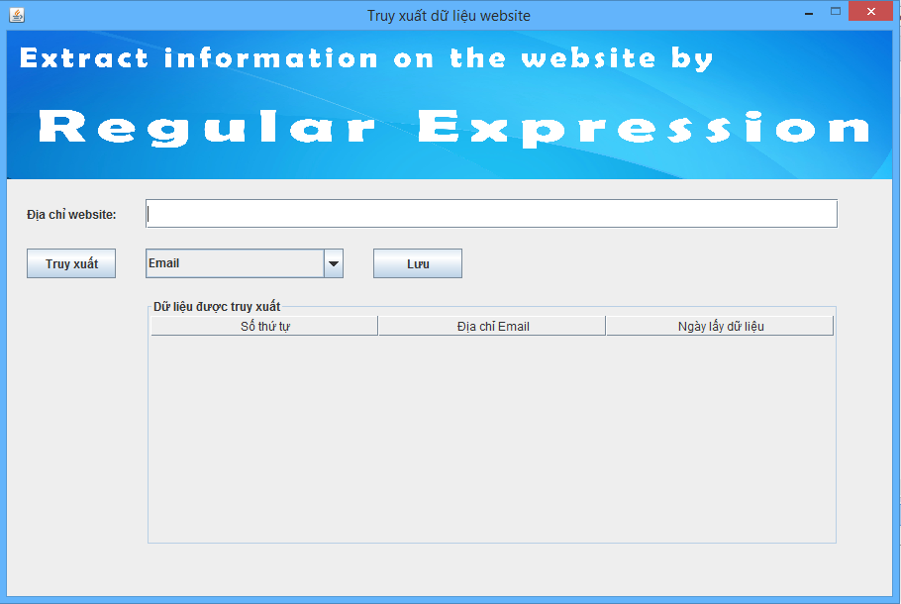

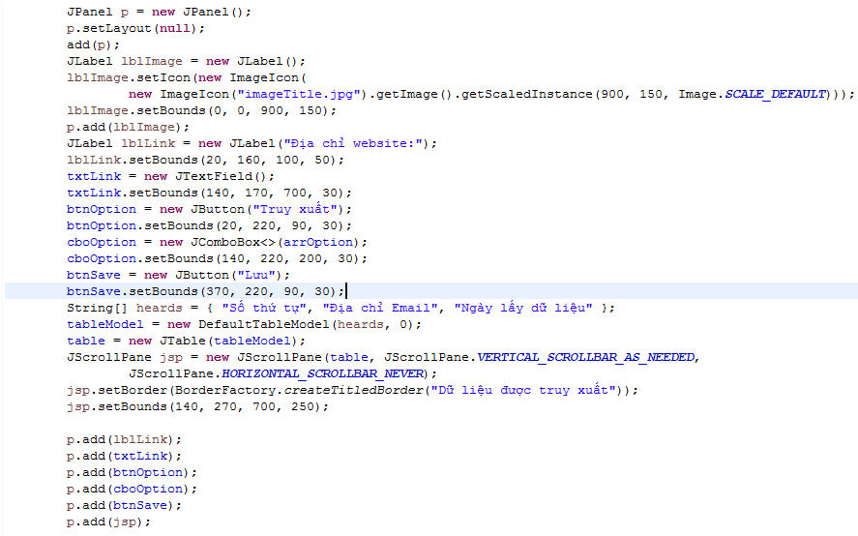
2.Phần kết nối phần mềm với website.
a)Ta copy địa chỉ website cần lấy thông tin và bỏ vào textfield.

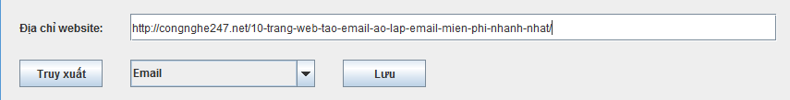

b)Khi ta nhấn nút “Truy xuất” thì sẽ kết nối đươc website,mã code như sau:

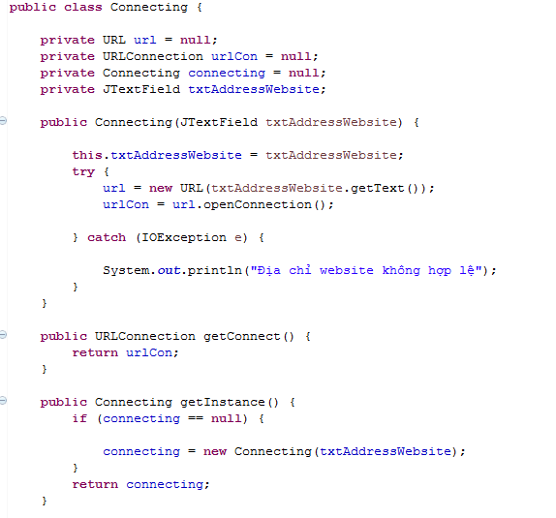

3.Lấy dữ liệu
3.1.Quy định biểu thức chính quy
a)Khi ta chọn dữ liệu muốn truy xuất là Email thì ta sẽ truy xuất được Email xuống phần mềm.Biểu thức chính quy quy định Email như sau:
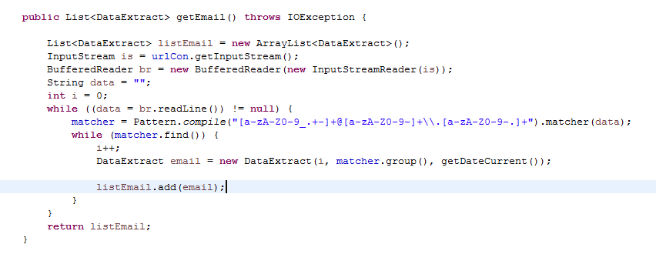
b)Khi ta chọn dữ liệu muốn truy xuất là số điện thoại thì ta sẽ truy xuất được số điện thoại xuống phần mềm.Biểu thức chính quy quy định số điện thoại như sau:
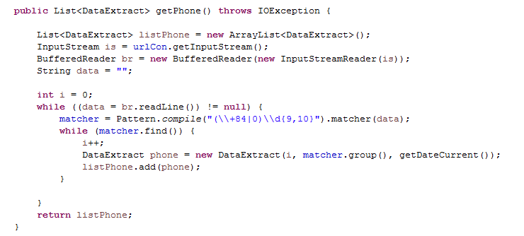
3.2.Hiển thị dữ liệu lên table.
a)Hiển thị dữ liệu

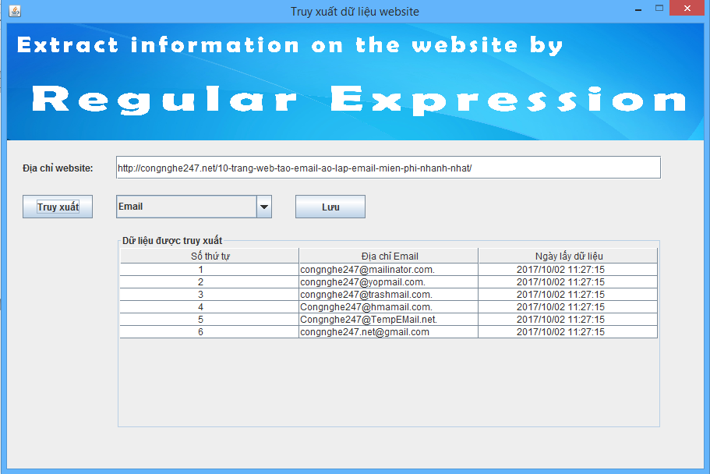

b)Đoạn code như sau:
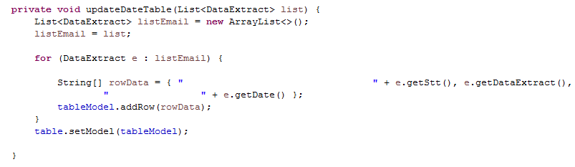

3.3.Lưu dữ liệu xuống file text
a)Khi nhấn nhấn nút lưu thì sẽ mở hộp hội thoại để tìm thư mục mình muốn lưu file và cuối cùng là đặt tên cho file.
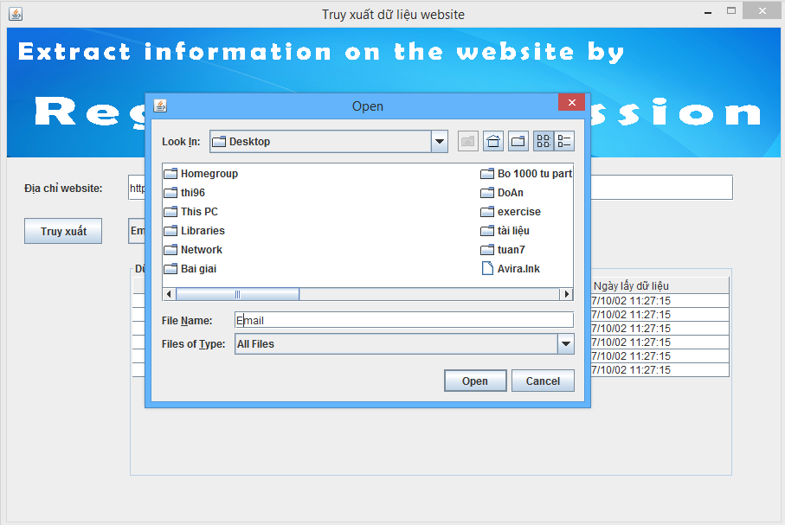

b)Đây là file text sau khi lưu file.
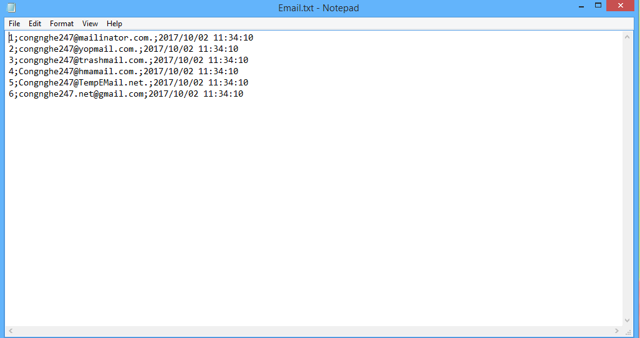
c)Đoạn code để làm việc lưu file như sau:
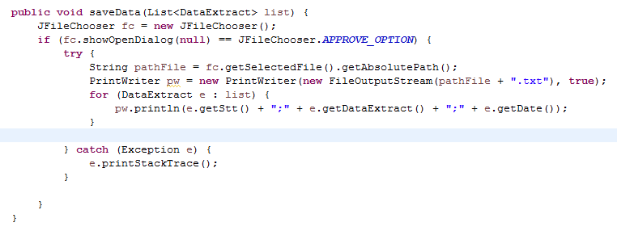

PHẦN III ĐÁNH GIÁ KẾT QUẢ

–Nhóm đã làm ra được một phần lấy được dự liệu xuống từ trang web,và lưu dữ liệu đó xuống file text,dữ liệu lấy được là email,số điện thoại,còn dữ liệu ảnh thì nhóm sẽ hoàn thành trong những tuần tiếp theo.Nhóm đạt được 60% công việc.

–Các thành viên trong nhóm đều hoàn thành cộng việc của mình,cụ thể kết quả công việc của từng người như sau:

1. Trần Nhật Lâm :
+Sử dụng đồ họa để tạo ảnh phục vụ cho giao diện,viết giao diện như Label,Button, Textfield,Table,xác định mục tiêu dữ liệu cần lấy để tạo ra những chức năng cần thiết sao cho hợp lý
+Test những website khác nhau kiểm tra lỗi thiếu sót còn gặp phải, đề ra phương án giải quyết cho phần mềm.
+Đưa dữ liệu lên table một cách trực quan cho người dùng phổ thông có thể dễ dàng sử dụng phần mềm.

2. Quan Văn Sang:
+Đưa dữ liệu xuống file text
+test chương trình,tìm kiếm lỗi
+viết hàm lấy được ngày lấy dữ liệu

3. Nguyễn Ngoc Vỹ:
+Viết hàm lấy được số điện thoại.
+viết báo cáo tổng hợp để bàn giao cho Thi gửi lên githup.
+tìm kiếm các trang web có email,số điện thoại để truy xuất.

4. Phạm Trọng Thi:
+Phân tích website,tìm những dữ liệu có thể lấy được như email,số điện thoại,hình ảnh.
+Kết nối phần mềm với website
+xử lý button truy xuất để lấy dữ liệu xuống phần mềm.
+Viết hàm lấy được email,viết được hàm đưa ảnh vào giao diện
+tích hợp các thành phần lại với nhau thành một chương trình hoàn chỉnh: giao diện,kết nối website với phần mềm,truy xuất dữ liệu xuống phần mêm,lưu dữ liệu ra file text.
+ báo cáo kết quả từng tuần lện trang githup

KẾT QUẢ TỪNG TUẦN CỦA NHÓM
Thời gian | Người thực hiện | Công việc | Kết quả
Tuần 1 | -Sang  -Thi  -Vỹ  -Lâm | Lập bản kế hoạch chi tiết và cụ thể trong 10 tuần làm việc của nhóm.  Tìm tài liệu và tổng hợp chi tiết về Java ,OOP.  Làm quen với Java cơ bản, làm một số bài tập đơn giản. | -Đã có bản kế hoạch thực hiện cho 10 tuần.  -Đã cài đặt và hoàn thành 1 số bài cơ bản về Java,OOP.
Tuần 2 | -Vỹ  -Lâm  -Thi  -Sang | Cả nhóm làm một số bài tập về OOP cơ bản  Nghiên cứu và tổng hợp tài liệu về Java Swing để làm phần mềm cho đề tài  Tham khảo một số bài tập mẫu về Java Swing cơ bản và tập làm những phần mềm đơn giản giống các bài tập mẫu đã có. | https://giai-ma.blogspot.bg/2016/04/so-sanh-2-giao-thuc-tcp-va-udp.html
Tuần 3 | -Sang  -Thi  -Vỹ  -Lâm | Tìm tài liệu và tổng hợp cụ thể về Regular Expression.  Tìm hiểu về website, và một số tài liệu nói về URL để biết cách kết nối phần mềm với website.  Cả nhóm tìm hiểu về Socket TCP. | https://yinyangit.wordpress.com/2011/06/22/socket-communication-with-tcp-client-server/  https://www.cise.ufl.edu/~amyles/tutorials/tcpchat/
Tuần 4 | -Sang  -Vỹ  -Thi  -Lâm | Tham khảo và nghĩ ra một vài giao diên đẹp cho phần mềm  Viết một số giao diện tạm thời của nhóm bằng JavaSwing. | 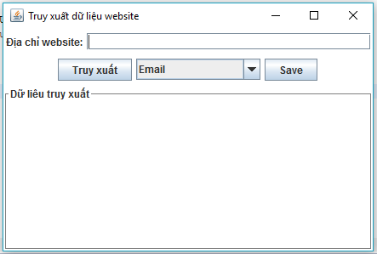
Tuân 5 | -Thi  -Sang  -Vỹ  -Lâm | Cả nhóm thống nhất với nhau về một giao diện và cố gắng hoàn thiện phần giao diện,chức năng. | 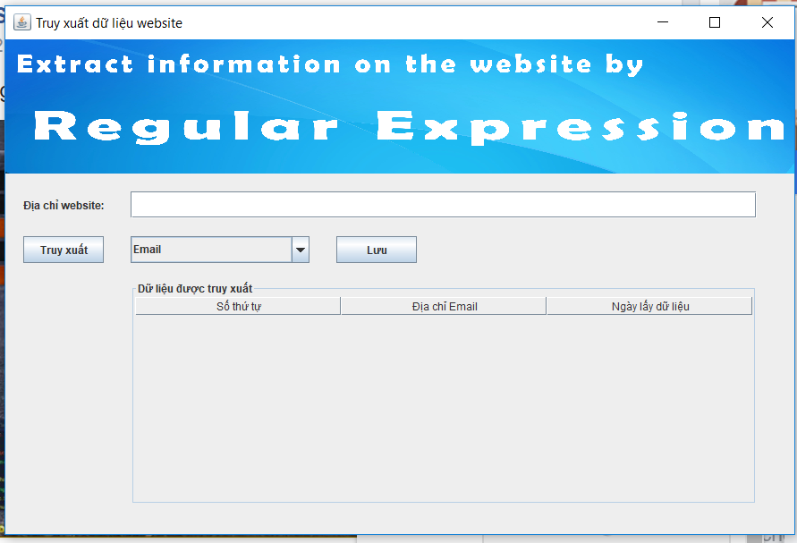
Tuần 6 | -Sang  -Vỹ  -Thi  -Lâm | Đọc và tìm hiểu về biểu thức chính quy.  Kết nối phần mềm với website thông qua địa chỉ website(có thể làm chưa kip được sẽ cố gắng hoàn thiện trong tuần tới). | Đã viết được 1 số biểu thức chính quy  Đã kết nối được phần mềm với website
Tuần 7 | -Thi  -Lâm  -Vỹ  -Sang | Hoàn thiện kết nối website với phần mềm.truy xuất dữ liệu  Quy định các biếu thức chính quy . | 